Работа Инвестиционного фонда
Российской Федерации в 2011 году

Распоряжениями Правительства Российской Федерации от 30 ноября 2006 года №1708-р и от 18 августа 2007 года №1082-р утвержден перечень инвестиционных проектов, имеющих общегосударственное значение.
В 2011 году была продолжена работа по строительству объектов автодорожной и железнодорожной инфраструктуры.
В 2011 году, за счет бюджетных ассигнований Инвестиционного фонда Российской Федерации, согласно вышеуказанным распоряжениям Правительства Российской Федерации агентствами, находящимися в ведении Министерства транспорта Российской Федерации, и ГК «Автодор» продолжена реализация
8 инвестиционных проектов:
- по 4 Проектам Ответственным исполнителем выступает Федеральное агентство железнодорожного транспорта;
- по 4 Проектам Ответственным исполнителем выступает Государственная компания «Российские автомобильные дороги»;
- 1 комплексный инвестиционный проект, по которому Ответственными исполнителями выступают Росжелдор и Росавтодор.

В дорожной отрасли при поддержке Инвестиционного фонда Российской Федерации реализуются принципиально новые для современной России концессионные проекты.

«Строительство скоростной автомобильной дороги Москва – Санкт-Петербург на участке 15-й км - 58-й км»

Сметная стоимость проекта 66,1 млрд. рублей, в т.ч.:
средства Инвестфонда 29,5 млрд. рублей (45 %),
частные инвестиций - 36,5 млрд. рублей (55%).,
Срок реализации 2008-2012 годы

В соответствии с распоряжением Правительства Российской Федерации от 10.12.2010 № 2246-р ответственным исполнителем по проекту определена Государственная компания «Российские автомобильные дороги» (ГК «Автодор»), главным распорядителем средств федерального бюджета – Минтранс России.
В связи с временной приостановкой строительства объекта, связанной с прохождением трассы скоростной автомобильной дороги через Химкинский лес, финансирование работ в 2011 году в полном объеме не представлялось возможным.

В этой связи в распоряжение Правительства Российской Федерации от
30 ноября 2006 года № 1708-р были внесены изменения в части уменьшения финансирования проекта за счет средств Фонда в 2011 году с соответствующим увеличением в 2012 году на сумму 9 545,68 млн. рублей.

Средства, предусмотренные паспортом проекта на 2011 год доведены до ответственного исполнителя в полном объеме.

По состоянию на 1 января 2012 г. объем освоенных с начала реализации проекта бюджетных ассигнований Фонда составил 3 476,36 млн. рублей (11,8 % от общего объема средств Фонда, предусмотренного паспортом проекта).
Низкий процент освоения объемов финансирования в 2011 году, помимо временной приостановки строительства объекта, связан:
- с необходимостью проведения процедур по возобновлению работ по ранее заключенным договорам, связанным с подготовкой территории строительства данного инвестиционного проекта, приостановленным в связи с временной остановкой строительства;
- с несвоевременным предоставлением договоров аренды земельных участков Исполнителям по государственному контракту № 01-ГК/2011
(ООО «Мосстройтрансгаз») и договорам № УП-203, 204 (ОАО «Мостотрест»).
Кроме того, до настоящего времени земли лесного фонда (лесной массив) не переведены в земли транспорта, что также не дает возможность приступить к работам по переустройству инженерных коммуникаций.

Вместе с тем, в течение 2011 года завершена разработка рабочей документации по переносу сетей водоснабжения, напорной канализации, кабельных линий электропередач, высоковольтных линий электропередач, линейных сооружений связи, волоконно-оптических линий связи и газопроводов.
В конце года концессионером были начаты строительные работы.

Также для финансирования проекта концессионером (ООО «Северо-Западная концессионная компания») были успешно размещены облигации под государственные гарантии Российской Федерации на общую сумму 10 млрд. рублей.

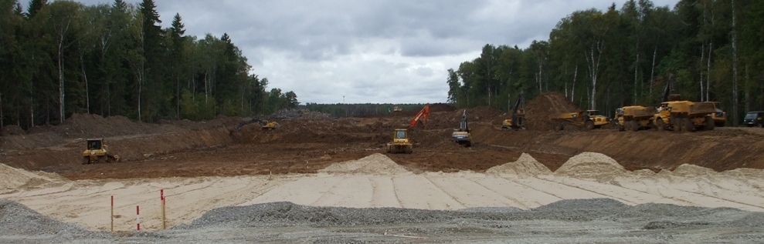
I-MP22 главный вид объекта

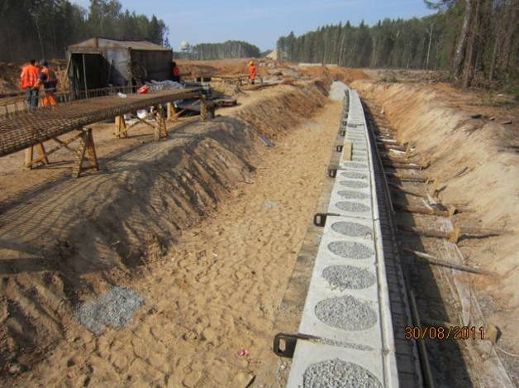  Подпорные стены на ПК 107 | 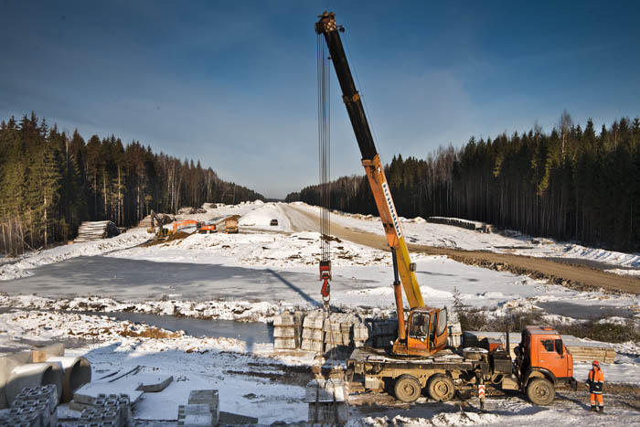  Разгруженные элементы подпорной стены на ПК 335
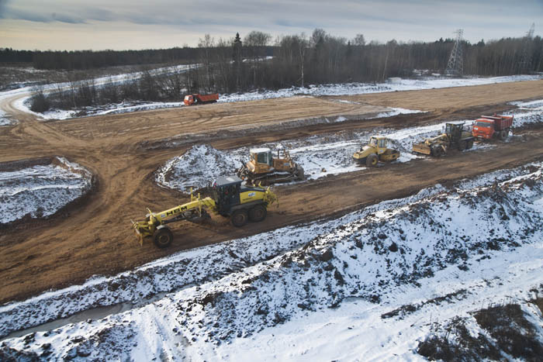  Рабочий транспорт на ПК 515 (Будущая II MP-10 участок) | 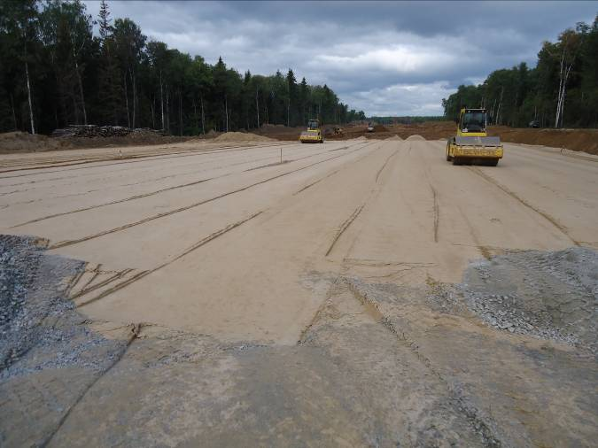  ПК 75 Песчаная и гравийная подложки

«Строительство нового выхода на Московскую кольцевую автомобильную дорогу с федеральной автомобильной дороги М-1 «Беларусь» «Москва – Минск»

Сметная стоимость проекта 23,7 млрд. рублей, в т.ч.:
средства Инвестфонда 13,2 млрд. рублей (55,7 %),
частные инвестиции – 10,5 млрд. рублей (44,3%).,
Срок реализации 2008-2012 годы

В соответствии с распоряжением правительства Российской Федерации от 10.12.2010 № 2246-р ответственным исполнителем по проекту определена Государственная компания «Российские автомобильные дороги», главным распорядителем средств федерального бюджета – Министерство транспорта Российской Федерации.
По состоянию на 1 января 2012 средства Фонда доведены Главным распорядителем до ответственного исполнителя в полном объеме. (13 172 млн. рублей).
Общий объем освоения составил 3 012,72 млн. рублей (22,8% от средств Фонда по проекту).
Концессионером (ООО «Главная дорога») освоено с начала реализации проекта 871,44 млн. рублей (8,3% от средств инвестора).
В настоящее время завершена разработка рабочей документации по переносу сетей водоснабжения, напорной канализации, кабельных линий электропередач, высоковольтных линий электропередач, линейных сооружений связи, волоконно-оптических линий связи и газопроводов.
Ведутся строительно-монтажные работы по переносу сетей водоснабжения и напорной канализации, по переустройству высоковольтных, кабельных линий электропередач, линейных сооружений и оптико-волоконных линий связи.
- завершение формирования полосы отвода дороги регистрация отдельных земельных участков с оформлением в государственную собственность Российской Федерации.
Начаты работы по III этапу – строительство .

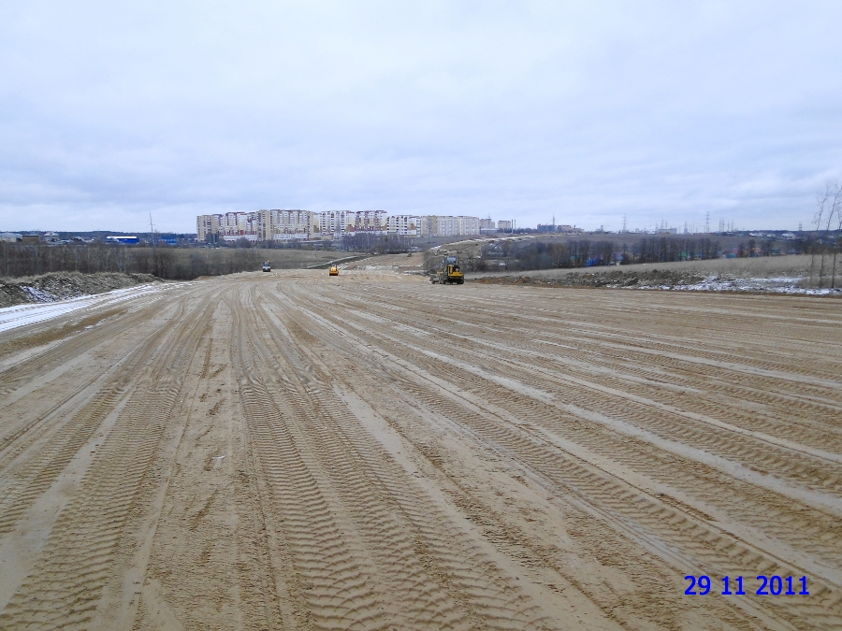
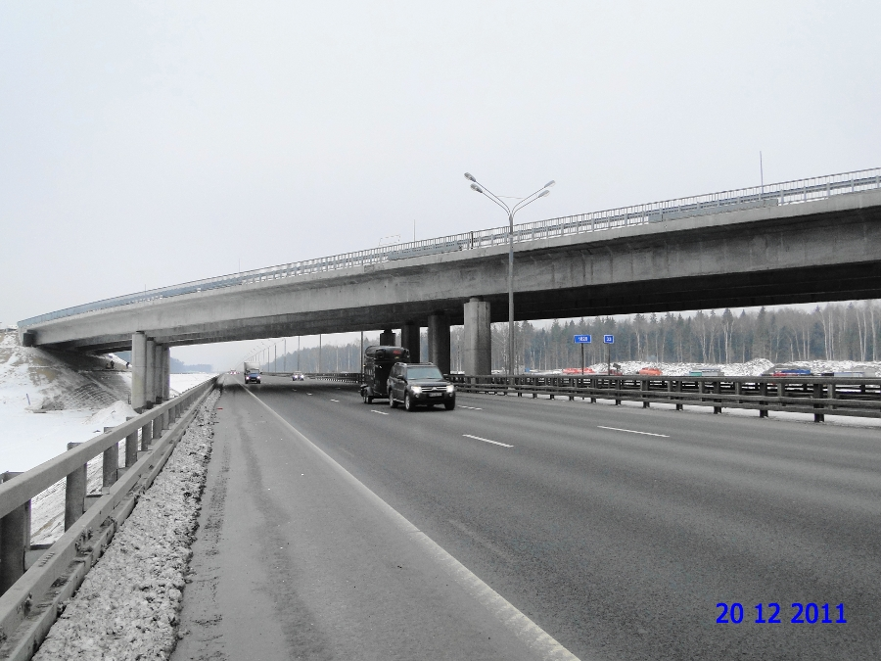
Земляное полотно уложено на 30% Мост через М-1 на съезде №7 готов на 90 %
протяженности трассы (5.5 км)

Объём строительных работ моста-эстакады через реку Чаченка выполнен на 30%

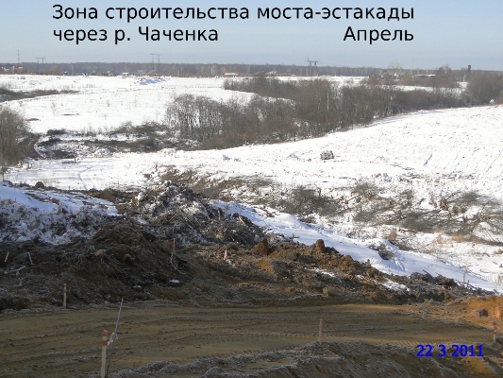
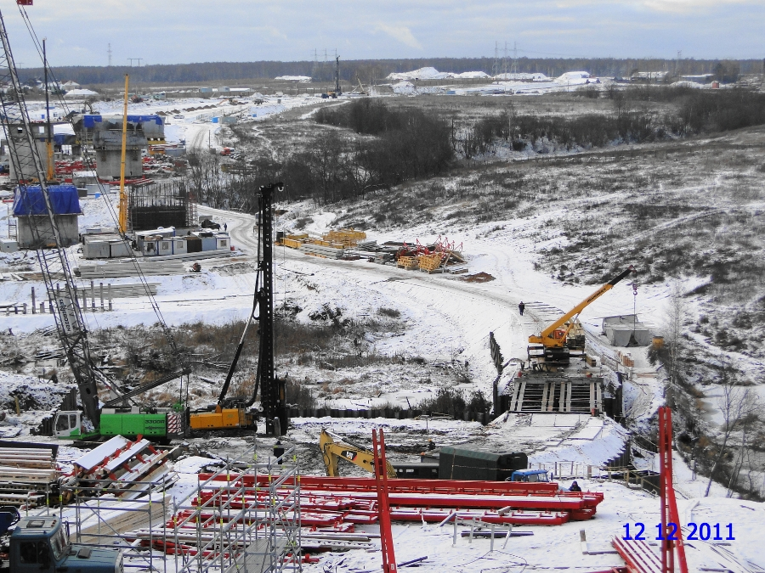
Следует отметить, что предметом особого внимания Концессионера и генподрядчика является сохранение экологического равновесия в зоне работ, минимизация нагрузки на природу Подмосковья и места массового отдыха жителей г. Одинцово.

Также за счет средств Фонда Госкомпанией осуществляется разработка проектной документации на строительство следующих объектов:

- Скоростная автомобильная дорога Москва – Санкт-Петербург на участке км 58 - км 684 (с последующей эксплуатацией на платной основе)
Объем финансирования из средств Фонда 11,6 млрд. рублей.
Срок реализации проекта 2008-2011 годы.
Финансирование проекта осуществлено в полном объеме.

По состоянию на 1 января 2012 г, объём освоенных средств (кассовое исполнение) с начала реализации проекта составил 9 717,36 млн. рублей или 83,8%.
В 2010 году получены положительные заключения ФАУ «Главгосэкспертиза России» на проектно-сметную документацию по этапам 1 (км 58 - км 97),
5 (км 258 - км 334), 8 (км 646 - км 684).
Ввиду приостановки финансирования проекта в 2010 году (данное изменение утверждено распоряжением Правительства Российской Федерации от 07.09.2011
№ 1562-р) и возобновления его в конце 2011 года продолжены работы по разработке проектной документации по 2, 3, 4, 6 и 7 этапам.
Передача проектной документации по указанным этапам в ФАУ «Главгосэкспертиза России» предусмотрена в 2012 году, в том числе:
- 2 этап | - май |  | - 6 этап | - март
- 3 этап | - апрель |  | - 7 этап | - февраль
- 4 этап | - январь

Центральная кольцевая автомобильная дрога Московской области–
Объем финансирования из средств Фонда 8,8 млрд. рублей.
Срок реализации 2008-2011 годы.
Финансирование проекта осуществлено в полном объеме.

По состоянию на 1 января 2012 г объём освоенных средств с начала реализации проекта составил 7 969,78 млн. рублей или 90,4 %.
В 2010 году получены положительные заключения ФГУ «Главгосэкспертиза России» на проектно-сметную документацию по пусковым комплексам
3 (протяженностью 104,65 км) и 4 (протяженностью 95,7 км).
С возобновлением финансирования проекта в III квартале 2011 года, продолжены работы по разработке проектной документации на пусковые комплексы 1,2 и 5.
В октябре 2011 года в ФАУ «Главгосэкспертиза России» была сдана проектная документация по 1 пусковому комплексу, а в ноябре - по 4 и 5 пусковым комплексам. Получение положительного заключение ФАУ «Главгосэкспертиза России» по данным пусковым комплексам ожидается в 2012 году.

Относительно реализации проектов, ответственным исполнителем по которым выступает Росжелдор, можно сообщить следующее:

1. «Строительство железнодорожной линии Кызыл - Курагино в увязке с освоением минерально-сырьевой базы Республики Тыва» (Паспортом проекта предусмотрено 49,3 млрд. руб. бюджетных и 110,2 млрд. руб. частных инвестиций)

Реализация проекта осуществляется при государственной поддержке за счет средств Инвестиционного фонда Российской Федерации в объеме 49 272,6 млн. рублей, выделяемых на софинансирование строительства ж.д. инфраструктуры.
Инвестор - ЗАО «Енисейская промышленная компания» за счет собственных средств обеспечивает софинансирование строительства железнодорожной линии Кызыл-Курагино в необходимом объеме, а также строительство угледобывающего комплекса на Элегестском месторождении в объеме 25 млрд. руб. в период с 2008 по 2016 гг.
Генеральный проектировщик в соответствии с условиями государственного контракта осуществил линейное деление проектной документации по источникам финансирования и в соответствии с произведенным расчетом подготовил конкурсную документацию.
Распоряжением Правительства Российской Федерации от 14.12.2011 № 2234-р внесены изменения в паспорт Проекта в части уточнения параметров финансирования, сроков реализации, а также разделения строящейся железнодорожной линии Кызыл – Курагино на:
участок (км 0 - 147) - ст. Курагино - ст. Малый Тайгиш (вкл) (финансирование за счет средств Инвестфонда);
участок (км 147 - км 402) - ст. Малый Тайгиш - ст. Кызыл (финансирование за счет средств инвестора).

По итогам проведения конкурсных процедур в рамках реализации проекта между Росжелдором и ФГУП «Единая группа заказчика» заключен государственный контракт от 26.12.2011 № 941д на оказание услуг заказчика-застройщика при разработке Рабочей Документации и строительстве участка железнодорожной линии, финансируемого за счет средств Инвестфонда.
На выполнение работ по разработке рабочей документации и строительству строительство объекта железнодорожной линии Кызыл-Курагино в части государственного финансирования (участок ст. Курагино – км 147) победителем была признана ООО «Стройновация», готовая построить указанный участок за 44 305,7 млн. рублей, с которой был заключен государственный контракт от
11 января 2012г № 956д.
Экономия средств федерального бюджета составила 3 136 млн. рублей.
Лимит 2012г. по проекту составляет 6 168 млн. рублей, из которых на разработку рабочей документации определено 5 442,8 млн. рублей, а также переходящий лимит 2011г. – 8 831,15 млн. рублей, что в общем объеме составит 14 273,95 млн. рублей.
По состоянию на 1 января 2012 г. на реализацию проекта строительства Кызыл-Курагино было направлено средств Инвестфонда 399 млн. руб. (без учета переходящего лимита 2011 г.), средств инвестора – 2 149,39 млн. рублей.
В настоящее время заказчиком-застройщиком ведется активная работа по оформлению разрешительной документации на строительство и ведется активное взаимодействие с генеральным подрядчиком в целях оперативного разворота работ на объекте.

2. «Создание транспортной инфраструктуры для освоения минерально-сырьевых ресурсов юго-востока Забайкальского края».
На строительстве железной дороги Нарын-Лугокан было освоено средств Инвестфонда 21,4 млрд. рублей (88 % от общего объема финансирования из средств Фонда).
На участке ст. Нарын – ст. Александровский завод протяженностью 131 км на 99% закончены работы по устройству земляного полотна, искусственных сооружений (мостов и водопропускных труб), верхнего строения пути на перегонах, уложено по 3 пути на станциях и разъездах, выполнено 100% выносов кабелей и ЛЭП, переустроен 3-х километровый участок федеральной автодороги А-166 «Чита-Забайкальск» со строительством путепровода через строящуюся ж.д. линию.
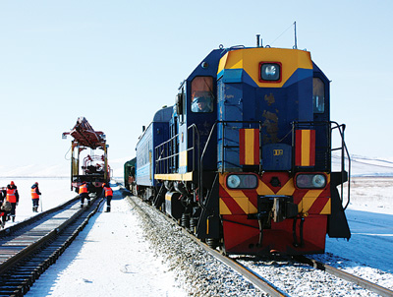 | На участке ст. Нарын – ст. Александровский завод – ст. Бугдаин протяженностью 175 км генподрядчиком осуществляется движение рабочих поездов для перевозки грузов в целях строительства участка ж.д. линии.  В настоящее время основные работы ведутся на участке ст. Александровский завод – ст. Газимурский завод протяженностью 92 км.

В рамках реализации I этапа проекта «Строительство новой линии железной дороги Нарын - Лугокан, участок линии: станция Нарын 1 (Борзя) - станция Газимурский завод» проектировщиком откорректирована проектно-сметная документация по строительству железной дороги и получено положительное заключение ФАУ «Главгосэкспертиза России» от 29 ноября 2011 г. № 1206-11/ГГЭ-5591/10.
В соответствии с указанным заключением, стоимость строительства железной дороги составляет 35 800,84 млн. рублей, что превышает общую стоимость строительства, утвержденную распоряжением Правительства Российской Федерации на 3 560,9 млн. рублей.
В настоящее время ведется работа по урегулированию данного вопроса.

3. «Организация скоростного движения пассажирских поездов на участке Санкт-Петербург – ст. Бусловская Октябрьской железной дороги».
На реализацию проекта Санкт-Петербург – Бусловская предусмотрено 51,7 млрд. рублей частных и 27,8 млрд. рублей государственных средств.
В рамках данного проекта осуществляется строительство новой линии Лосево - Каменногорск с целью переноса грузового движения к портам Финского залива на направление Ручьи - Петяярви - Каменногорск – Выборг.
С начала реализации проекта освоено средств Фонда в размере 7 463,12 млн. руб., средств инвестора – 52 611,17 млн. рублей.
12 сентября 2011 года распоряжением Правительства Российской Федерации № 1596-р внесены изменения в паспорт Проекта в части переноса финансирования за счет средств Инвестиционного фонда Российской Федерации с 2011 на 2012 год в сумме 12 557,04 млн. рублей с одновременным продлением срока реализации Проекта до 2012 года.
В 2011 году в рамках реализации I этапа (организация скоростного движения) получены положительные заключения на проектную документацию по путепроводам км 66 ПК 5, км 75 ПК 3, разработана и находится на государственной экспертизе проектная документация по путепроводу км 28 ПК 5 и пешеходному тоннелю км 8, получение заключений по которой ожидается в феврале 2012 года.
В рамках II этапа (вынос грузового движения) продолжаются работы по государственному контракту от 13 сентября 2010 г. № 700д на разработку рабочей документации и строительство железнодорожной линии Лосево-Каменногорск

4. Строительство нового Кузнецовского тоннеля осуществляется в рамках комплексного инвестиционного проекта «Реконструкция участка Оунэ – Высокогорная со строительством нового Кузнецовского тоннеля на участке Комсомольск-на-Амуре – Советская Гавань».
Срок реализации – с февраля 2009 года по ноябрь 2012 года.
Объем выполненных работ с начала реализации проекта по состоянию
на 1 января 2012 года составляет:
– за счет средств Фонда – 13 788,02 млн. рублей;
– за счет средств инвесторов – 13 451,37 млн. рублей.
В связи с тем, что строительно-монтажные работы по проекту ведутся опережающими темпами, на заседаниях Правительственной комиссии
по инвестиционным проектам, имеющим общегосударственное, региональное
и межрегиональное значение (протокол от 24 марта 2011 года № 18 и от 18 октября 2011 года № 20) одобрено увеличение финансирования проекта за счет средств Фонда на общую сумму 2 776,8347 млн. рублей в 2011 году, с уменьшением финансирования на соответствующую сумму в 2012 году.
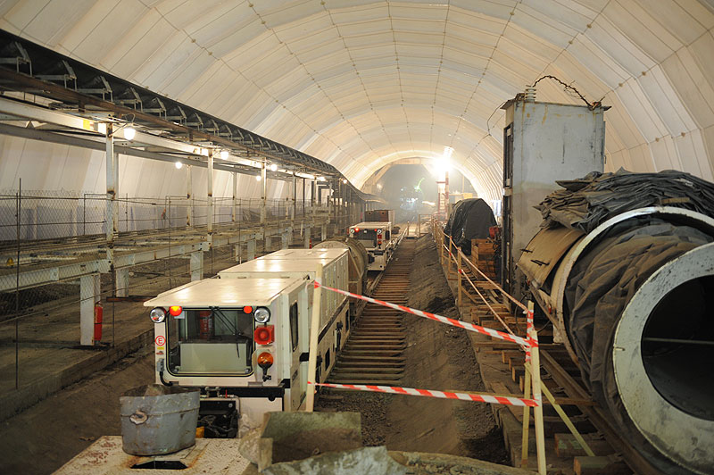 | Рабочая производительность тоннелепроходческого комплекса позволила вести проходку тоннеля в 2009-2011 годах опережающими темпами, что сделало возможным окончание сооружения основных конструкций тоннеля во втором квартале 2011 года.
Также в 2011 году по проекту разработана и утверждена в производство рабочая документация, необходимая для выполнения работ по строительству нового Кузнецовского тоннеля, завершены работы по проходке тоннеля щитом RME 375 SE (3 892,0 п.м.).
Ввод тоннеля в эксплуатацию планируется в ноябре 2012 года.

За прошедшие годы завершена реализация следующих инвестиционных проектов:
- В рамках реализации комплексного инвестиционного проекта «Промышленный комплекс г. Новомосковск тульской области» за счет бюджетных ассигнований Инвестиционного фонда Российской Федерации и средств бюджета Тульской области построены: новая станция Промгипсовая, железнодорожная ветка Урванка-Промгипсовая Московской железной дороги, мост через р. Любовка на 10 км участка Маклец - Бобрик - Донской Московской железной дороги, а также автодорога Тула-Новомосковск км 34+800-км 51+660 в Киреевском и Новомосковском районах Тульской области.
- В рамках реализации комплексного инвестиционного проекта «Комплекс нефтеперерабатывающих и нефтехимических заводов в г. Нижнекамске» за счет бюджетных ассигнований Фонда завершено строительство внеплощадочных железнодорожных путей.
- В рамках реализации инвестиционный проект «Строительство и последующая эксплуатация многопрофильного перегрузочного комплекса «Юг-2» в морском торговом порту Усть-Луга», за счет средств Фонда построены следующие объекты:
гидротехническое сооружение - причал № 1 с креплением дна и подпричальных откосов;
гидротехническое сооружение - причал № 2 с креплением дна и подпричальных откосов;
западная рампа с креплением дна и подпричальных откосов;
кабельная канализация для сетей электроснабжения;
наружные сети водопровода и канализации для причалов № 1, 2;
прикордонный участок территории шириной 50 м.
- По проекту «Разработка проектной документации для реализации инвестиционного проекта «Урал промышленный - Урал Полярный»
Реализован первый Этап Проекта – «Разработка проектной документации по реализации инвестиционного проекта «Урал Промышленный – Урал Полярный» на строительство железнодорожной линии «Салехард – Надым» (за счет средств инвестора ОАО «Корпорация Урал Промышленный – Урал Полярный») и строительство железнодорожной линии «Полуночная – Обская – Салехард» (за счет средств Инвестиционного фонда Российской Федерации) и получены положительные заключения ФГУ «Главгосэкспертиза России» (от 2 ноября 2009 г. № 675-09/ГГЭ-6018/10) и от 30 ноября 2009 г. № 748-09/ГГЭ-6211/04).

Объем средств Фонда составил 3 829,07 млн. рублей, Инвестора -1 940,0 млн. рублей.

